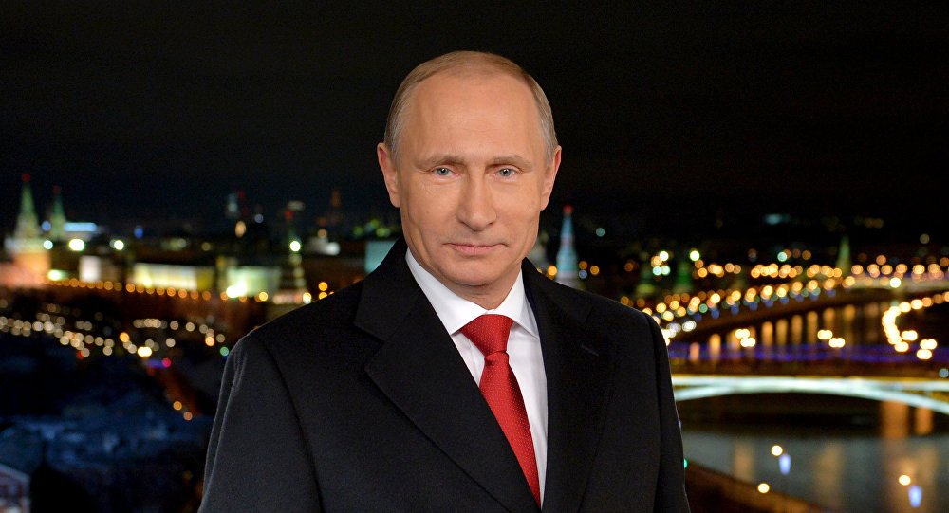

Putins Neujahrsansprache: Präsident dankt Bürgern für den Glauben an ihr Land
© Sputnik/ Alexey Druzhinin 31.12.2017
Der russische Präsident Wladimir Putin hat in seiner traditionellen Neujahrsansprache den Landsleuten für den Glauben an Russland, für den Zusammenhalt und die geleistete Arbeit gedankt. Nachstehend die im russischen Fernsehen in der fernöstlichen Region Primorje gegen Mitternacht(Ortszeit)übertragene Rede Putins im Wortlaut:
Liebe Freunde!
Das neue Jahr 2018 steht vor der Tür. Natürlich kommt dieses Fest jedes Jahr zu uns, aber trotzdem nehmen wir es als ein Neues, Gutes und Ersehntes wahr. Wir glauben, dass alles in diesen Minuten Erwünschte, all unsere Hoffnungen in Erfüllung gehen werden.

Das Neujahrsfest ist für uns vor allem ein Familienfest. Wir begehen es, wie es in der Kindheit war: mit Geschenken und Überraschungen, mit besonderer Wärme, mit der Erwartung wichtiger Veränderungen. Und sie werden unbedingt in unser Leben treten, wenn jeder von uns immer an seine Eltern denken, sie behüten und jede mit ihnen verbrachte Minute schätzen wird, wenn wir die eigenen Kinder, ihr Bestreben und ihre Träume, mehr verstehen werden, wenn wir jene in unserer Nähe unterstützen, die unsere Teilnahme und seelische Freigebigkeit brauchen.
Die Fähigkeit zu helfen, teilnahmsvoll zu sein und Güte zu schenken, erfüllt unser Leben mit einem wahren, menschlichen Sinn. Egal wo wir uns befinden: An der Festtafel im Familienkreise, in fröhlicher Gesellschaft, auf den festlichen Straßen, — uns vereint die gehobene Neujahrsstimmung, und die modernen Technologien erlauben es uns, unsere Gefühle mit uns teuren Menschen zu teilen, die sich Hunderte, ja Tausende Kilometer entfernt befinden.
Und wie immer gelten meine besonderen Glückwünsche allen, die jetzt arbeiten, die ihre wehrdienstliche oder berufliche Pflicht erfüllen, die in den Krankenhäusern Dienst haben, die Flugzeuge und Züge steuern. Wir sind in dieser wundervollen Neujahrsnacht miteinander. Auch in unserem alltäglichen Tun sind wir miteinander. Der Zusammenhalt, die Freundschaft, die uneigennützige Liebe zu Russland mehren unsere Kräfte für würdige Taten und hohe Errungenschaften.
Ich möchte allen herzlichst für den Glauben an sich selbst und an unser Land, für die Arbeit und ihre Ergebnisse danken. Mögen Vertrauen und gegenseitiges Verständnis uns stets begleiten.
Liebe Freunde!
Bis zum Beginn des Jahres 2018 sind buchstäblich Sekunden geblieben. Es ist an der Zeit, einander die sehnlichsten Worte zu sagen, Fehler und Kränkungen zu vergeben, einander zu umarmen, die Liebe zu gestehen, einander mit Fürsorge und Aufmerksamkeit zu umgeben. Möge es im neuen Jahr im Leben eines jeden Menschen, einer jeden Familie Veränderungen zum Besseren hin geben, damit alle gesund bleiben, damit Kinder zur Welt kommen und uns Freude bereiten.
Ich wünsche allen aufrichtig Erfolg und Wohlergehen. Frieden und Gedeihen unserem großen Russland – unserem geliebten und einzigen!
Werden Sie glücklich! Auf das Fest – auf das neue Jahr 2018!
Quelle: https://de.sputniknews.com/.../20171231318906882-putin-neujahrsansprache-

